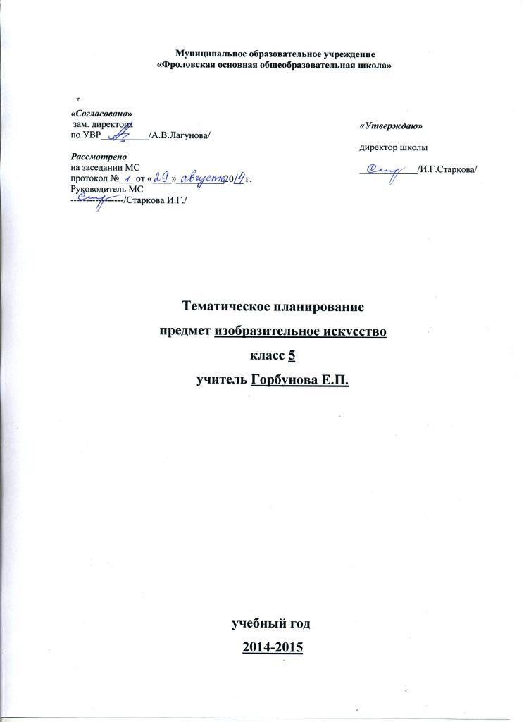

Пояснительная записка
Календарно-тематическое планирование по предмету изобразительное искусство 5 класс, составлено в объеме 1 час в неделю, 34 часа в год в соответствии с учебным планом школы и учебной программой по предмету.
Цели и задачи преподавания предмета в 5 классе:
Приоритетной целью художественного образования в школе является духовно- нравственное развитие ребенка, т.е. формирование у него качеств, отвечающих представлениям об истиной человечности, о доброте и культурной полноценности в восприятии мира.
Формирование художественной культуры учащихся как неотъемлемой части культуры духовной, т.е. культуры мироотношений, выработанных поколениями. Эти ценности человеческой цивилизации, накапливаемые искусством, должны быть средством очеловечивания, формирования нравстенно- эстетической отзывчивости на прекрасное и безобразное в жизни и искусстве, т. е. зоркости души ребенка.
Развитие у ребенка интереса к внуреннему миру человека, способности углубления в себя, осознания своих внутренних переживаний.
Пятый класс или первый год основной школы, посвящен изучению группы декоративных искусств, в которых сохраняется наглядный для детей их практический смысл, связь с фольклером, с национальными и народными корнями искусства.
Программа: Программы общеобразовательных учреждений. Изобразительное искусство и художественный труд. 1-9 класс. Под редакцией Неменского Б.М. М.: «Просвещение», 2005.
Учебник: Горячева Н.А., Островская О.В./Под ред. Неменского Б.М. Изобразительное искусство. Просвещение, 2007.

Методическое обеспечение:
- Изобразительное искусство: Поурочное планирование. По программе Б.Н. Неменского. Волгоград: Учитель, 2007.
- Журнал «Изобразительное искусство», интернет – ресурсы, словарь по изобразительному искусству.
- Энциклопедия мирового искусства «Мастера русской живописи». Издательство «Белый город». Портрет. Фигура человека. – Мн.: Современный литератор, 2004г

№ урока | Тема, раздел | Кол-во часов | Характеристика основных видов деятельности ученика
Древние образы народного искусства |  | 9 | Знать:  истоки и специфику образного языка декоративно-прикладного искусства; особенности уникального крестьянского искусства  Уметь:  выстраивать декоративные, орнаментальные композиции в традиции народного искусства
1. | Древние образы народного искусства | 1
2. | Декор русской избы. Украшения элементов избы (фронтон, наличники) | 1
3. | Внутренний мир русской избы | 1
4. | Интерьер крестьянского дома | 1
5. | Конструкция и декор предметов народного быта | 1
6. | Образы и мотивы в орнаментах русской народной вышивки | 1
7. | Народный праздничный костюм  (эскиз) | 1
8. | Народный праздничный костюм (форма и декор женских головных уборов) | 1
9 | Народные праздничные обряды (обобщение темы) | 1
Связь времен в народном искусстве |  | 7 | Знать:  известные центры народных художественных ремесел России; истоки и специфику образного языка декоративно-прикладного искусства  Уметь:  пользоваться приемами традиционного письма при выполнении практических заданий (Гжель, Хохлома, Городец, Полхов – Майдан, Жостово, а также местные промыслы)
1. | Древние образы в современных народных игрушках | 1
2. | Народные промыслы. Их истоки и современное развитие. Искусство Гжели | 1
3. | Искусство Городца. Их истоки и современное развитие | 1
4. | Вырезание из бумаг форм и украшение их городецкой росписью | 1
5. | Искусство Жостова. Их истоки и современное развитие. Роспись по металлу | 1
6. | Вырезание из бумаг форм и украшение жостовской росписью | 1
7. | Промыслы нашего края, щепа. роспись, тиснение и резьба по бересте | 1
Декор: человек, общество, время |  | 10 | Знать:  истоки и специфику образного языка декоративно-прикладного искусства  Уметь:  различать по статистическим особенностям декоративное искусство разных народов и времен (Древнего Египта, Древней Греции, Китая, Средневековой Европы, Западной Европы)
1. | Зачем людям украшения | 1
2. | Украшения в жизни древних обществ | 1
3. | Декоративное искусство Древней Греции | 1
4. | Украшение в жизни древних обществ. Греческая вазопись | 1
5. | Одежда «говорит» о человеке | 1
6. | Декоративное искусство Западной Европы 17 века | 1
7. | Выражение в одежде принадлежности к различным слоям общества. Одежда французского двора второй половины 17 века | 1
8. | О чем рассказывают нам гербы и эмблемы | 1
9. | Гербы и эмблемы | 1
10. | Роль декоративного искусства в жизни человека | 1
Декоративное искусство |  | 8 | Знать:  виды и особенности современного декоративно-прикладного искусства  Уметь:  различать по материалу, технике исполнения современные виды (декоративного- прикладного искусства)
1. | Современное повседневное и выставочное декоративное искусство | 1
2. | Батик – искусство росписи ткани | 1
3. | Ты сам мастер | 1
4. | Декоративные игрушки из мочала | 1
5. | Витраж | 1
6. | Витраж | 1
7. | Нарядные декоративные вазы | 1
8. | Декоративные куклы | 1
Всего за год |  | 34

